Тема: Как тратить с умом и копить правильно.
Класс : математика , финансовая грамотность 11 кл
Цель: Формирование у учащихся представления разумной траты личных денег и источников накопления.
Планируемые результаты:
Личностные:
• Развивать умение работать в группе,
• Воспитание рационального отношения к личным финансам,
• Формирование социальной активности и самостоятельности,
• Выработка навыков культурного общения.
Предметные:
• Ознакомить учащихся с понятиями «расходы и доходы», «лишние деньги», способах накопления;
• Усвоение понятий по теме: деньги, источники доходов, виды доходов и расходов.
Метапредметные:
• Умения выбирать действия в соответствии с поставленной задачей
• Выдвигать версии, выбирать средства достижения цели в группе и индивидуально.
Коммуникативные:
• Развитие коммуникативной культуры учащихся;
• Выражать свои мысли и идеи, обсуждать в рабочей группе информацию.
.
Ход урока
1. Мотивационный этап.
Работа с цитатами:
1) «Нажить много денег – храбрость; сохранить их – мудрость, а умело расходовать – искусство» Бертольд Авербах.
(известный писатель из Германии, который прославился благодаря своим романам. Годы жизни: 28 февраля 1812 – 8 февраля 1882.
2) «Богат тот, кто считает себя таким с тем, что у него есть»
Пьер Буас
(Пьер-Клод-Виктор Буаст (Pierre-Claude-Victor Boiste, 1765 – 24.04.1824) – французский ученый, составитель словарей.)
3) «Главная польза капитала ни в том, чтобы сделать больше денег, а в том, чтобы делать деньги ради улучшения жизни»
Авто. магнат(Генри Форд (1863-1947 гг.)
Что думаете над смыслом цитат? Тема необычайно важна, и задумывались над ней во все века.
Какая тема урока? - Определите тему нашего занятия
(Как с умом управлять своими деньгами) :
Тема урока: Как тратить с умом и копить правильно.
- Правильно! Сегодня мы с вами постараемся понять как с умом управлять своими деньгами, на что их лучше потратить. Как научиться экономить деньги и копить даже при маленькой зарплате
2. Актуализации знаний.
Каждый человек знает, что такое деньги, но далеко не все люди умеют с ними обращаться. Многие полагают, что главное – заработать деньги, а уж потратить всегда легко. В результате денег не хватает ни на крупные покупки, ни на непредвиденные расходы.
Финансовая грамотность начинается с правильного мышления: правильно с умом тратить и начинать копить при любом доходе. Сегодня я вам это докажу.
Если бы у вас были сейчас 3000 р, на что бы вы их потратили?
( высказывания) Зафиксируйте свои траты.
3. Работа над темой.
Все траты делятся на три вида: срочные, не срочные, и совсем не срочные.
У вас есть листочки с тратами, разложите их на три вида:
Проверка по таблице.
Такую таблицу вы можете вести постоянно и контролировать свой бюджет, она и поможет вычеркнуть ненужные расходы, это значит экономить деньги и правильно копить.
Таблица из трех видов расходов:
№ | Необходимые и срочные затраты. | Не очень срочные, второстепенные затраты. | Очень не срочные, или просто ДЕНЬГОПОЖИРАТЕЛИ.
1 | Продукты питания | Получение образования | Кафе, клубы, рестораны
2 | Коммунальные услуги  (электроэнергия, газ, вода) | Покупка мебели | Фастфуд, дорогие сладости, газировка
3 | Оплата проезда, бензин | Приобретения цифровой и бытовой техники | Азартные игры
4 | Мобильная связь, интернет | Дорогие модные вещи | Вредные привычки- фастфуд, алкоголь, сигареты
5 | Одежда | Хобби | Не нужные подключенные услуги на телефоне

Срочные: коммунальные платежи, продукты питания, возможно одежда, кредиты (если есть)
Не срочные- дорогие модные вещи, семейный отдых, покупка новой бытовой техники.
Совсем несрочные- рестораны, развлечения, новый телефон( если есть работающий старый),сигареты, сладости, новая рекламная модель одежды.
Где кроется возможность экономить??( высказывания)
В очень несрочных расходах или в деньгопожирателях. Предлагаю :
Оцените годовую стоимость вашей привычки.
(работа в группах, каждая группа получает свою карточку)
Во что обходиться :
1. Одна чашечка кофе в рабочий день:
1 чашка кофе в киоске- 50 руб, в кафе-150 руб., в ресторане- 350 руб.
(ответ:13 200 руб ;39 600 руб,92 400 руб)
2. «Курю две пачки за три дня», средняя цена одной «хорошей» пачки сигарет- 250 руб.
(ответ:60 833 руб)
3. «Не могу без жвачки», в течение года использую 1 пачку в день. Цена пачки -35 руб.
(ответ: 12 775 руб)
4. «Подпитать мозг шоколадкой», цена одной шоколадки- 85 руб. В течение дня могу съесть две.
(ответ:62 050 руб)
5 . «Работа или учеба рядом, но идти лень. Использую такси или общественный транспорт. Так престижнее.»
Цена общественного транспорта- 20 руб, такси- 250 руб.
( Ответ:264 дня*40=10 560, 264*500=132 000) 71280 руб
Посчитаем общую сумму привычек: 246 538 руб
Именно здесь кроется экономия. На что можно ее потрать???
( образование) Какой можно сделать вывод?
( высказывания учащихся)
Можно экономить и в разделе необходимых и срочных платежей. Посчитаем.
Решим задачу.
(работа в группе, у каждой группы своя карточка)
1. Капает кран на кухне
Сколько за месяц (год)теряется денег, если за сутки в трубу утекает при капающем кране 14 литров воды?( 1$м^{3}$ стоит 30, 6 руб)
Решение:
За неделю-98 литров, за месяц-420 л, за год-5040 л
1 м3= 1000 л, 5040 л=5, 040 м3, 5. 040* 30, 6 руб=154, 22 руб
В месяц 420 л= 0,42м3 , 0, 42*30,6=12, 9 руб
За год-154,8 руб
2. Действительно, электроприборы в режиме ожидания потребляют энергию, пусть и незначительную. В розетку постоянно включены микроволновая печь, которая потребляет 6 Вт/час. и эл. кофеварка, которая потребляет 6 Вт/час. Сколько стоят не выключенные приборы в месяц , если 1 кВт стоит в Пермском крае
4, 13 руб? Сколько за год?
Решение:
6+6=12 вт/час, за сутки - 12*24=288 Вт , за месяц-8640 = 8, 640 КВт
8, 640*4. 13=35, 68 руб
35, 68*12=428.16 руб
3. Компьютер средней мощности с умеренным использованием. Предположим, он работает, в среднем, 5 часов в день, преимущественно для Интернет-серфинга, общения и простеньких игр. Примерное потребление – 180 Ватт, плюс монитор, еще 40 Ватт. Получается, вся система потребляет 220 Ватт в час.
Добавим к этому расход в режиме ожидания 19 часов (ведь вы же не выключаете комп из розетки, правда?).За час ожидания ваш коп потребляет 4 ватта. Сколько в месяц уходит на работу Вашего компьтера, если 1 кВт эл. Энергии в Пермском крае стоит 4,13 руб..? Сколько за год?
Решение:
( 220 Ватт х 5 часов = 1,1 кВт.
4 Ватт х 19 часов = 0,076 кВт.
Итого, 1,176 кВт в день, 35 кВт в месяц., 35*4,13=144,55 в месяц
144, 55*12=17 34, 46 руб за год
4. У вас есть привычка не выключать эл.лампочку. У вас все лампочки на 100 Вт. Сколько придется заплатить за 1 не выключенную лампочку в месяц, если 1кВт эл. энергии стоит 4, 13 руб, лампочка работает целые сутки? Сколько придется заплатить за год?
Решение:
Месяц=30дней=720часов.
720Х0,1=72 киловатта.
72 Х 4, 13 (наш тариф)=297, 36 рублей
2 лампочки? 594, 72 руб
594, 72*12=7136,64
3 лампочки? 892,08 руб
За год-при постоянной работе 3 лампочек -10 705 руб
5. Вы каждый день смотрите телевизор ЖК, считая, что если реже его выключать, он не будет ломаться. Поэтому смотрите все передачи подряд. Сколько стоит работа такого телевизора в месяц, если в сутки он работает 18 часов, в час расходует 20 Вт. Вилку не выключаете из розетки, поэтому в режиме ожидания телевизор расходует в час 4 вт. Стоимость 1 Квт эл. энергии в Пермском крае 4, 13 руб. Сколько придется заплатить за год?
Решение:
18*30=540 час.- работает, 6*30=180 час работает в месяц
540*20=10800 Вт=10, 8 кВт
180*4=720Вт=0, 72 КВт
10,8+0, 72=11, 52 КВт
11, 52 *4.1 3=47, 6 руб
47, 6*12=571. 2 руб
В год-6854,4 руб.
Подсчитаем общую сумму экономии : Итого:19876,8 руб,
Мы сэкономили за год сумму 246 538+ 19 876, 8= 266 414, 8 руб
Как вам это?
Итак, экономия – это образ жизни. На последний раздел трат стоит обратить особое внимание. У каждого свои причуды, которые уводят в песок Ваши денежные потоки. Важно расставить приоритеты и понять свои цели в жизни. Если у вас посещение ресторанов и покупка дорогой одежды является необходимой частью жизни , нежели получить образование и вложиться в учебу, то у вас вряд ли получиться экономить.
Примеры богатых людей, умеющих экономить:
1. Внешность обманчива: этот с виду скромный пенсионер — Улав Тун (Olav Thon), один из самых богатых людей в Норвегии. Он владеет многочисленными объектами коммерческой недвижимости, в том числе торговыми центрами и отелями. Улаву 92 года, и он по-прежнему работает по десять часов в день шесть дней в неделю.
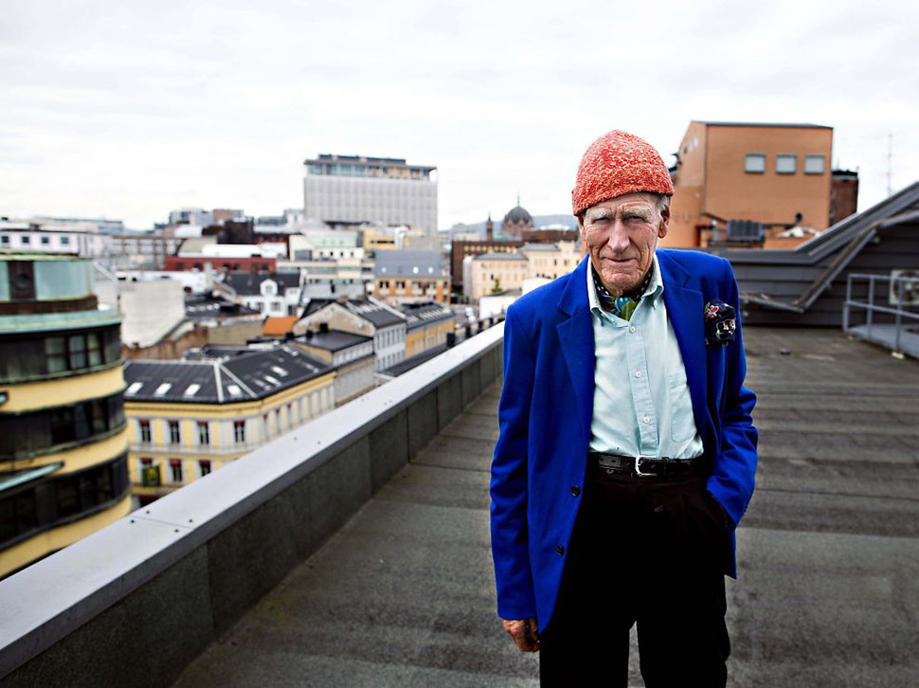

2. Ингвар Кампрад и вещи из секонд-хенда
Основатель корпорации Ikea известен своей крайней бережливостью. 90-летний Ингвар Кампрад любит говорить, что в его возрасте глупо разбрасываться деньгами. И подкрепляет это утверждение делом. Миллиардер летает эконом-классом, а на земле нередко пользуется общественным транспортом, не упуская возможность предъявить свое пенсионное удостоверение. А одевается он вещами из секонд-хенда.
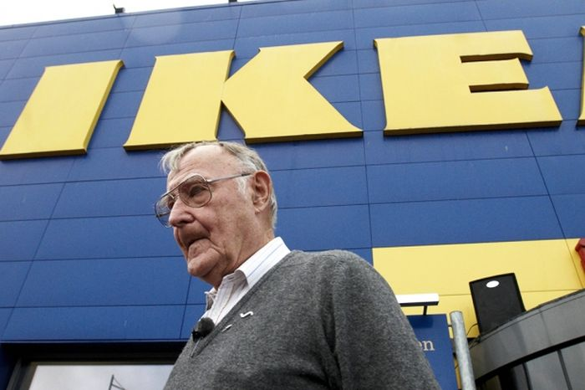
3. Марк Цукерберг и серые майки
В январе 2015 года в одном из постов на личной странице в Facebook Цукерберг показал свой гардероб. Под фотографией с изображением висящих в ряд серых маек и толстовок более темного оттенка обладатель состояния в $49,3 млрд разместил подпись: «Первый день после декретного отпуска. Что же надеть?». Привычку носить одинаковую одежду Цукерберг объясняет просто. «Я хочу избавиться от всего лишнего в жизни и принимать как можно меньше решений во всем, что не касается того, как лучше служить этому обществу», — сказал в одном из интервью предприниматель.
Владея 24 % акций компании Facebook, Inc, Марк Цукерберг стал самым молодым в истории миллиардером. В январе 2018 года он является 5-м в списке Forbes и самым молодым мультимиллиардером с состоянием в 70 млрд долларов.

Экономия- важная финансовая привычка. Это не самое плохое в жизни, это очень важное и нужное явление в нашей современной действительности. Часто мелочные, но постоянные расходы, которые кажутся нам «пустяшными» создают хорошие дыры в нашем бюджете. Для начала работы по экономии важно понять для чего вам это нужно? Необходима мотивация.

Как начать контролировать личные финансы?
Понять сколько денег Вы тратите ежемесячно на различные нужды. Как правило, сколько мы зарабатываем, знаем точно, а сколько тратим, знают далеко не все.
Вы можете вести ежедневный учёт расходов и доходов в блокноте, составив таблицу.
Вы можете установить специальное приложение на Ваш смартфон или создать на своём компьютере таблицу по учёту доходов и расходов в таблице Excel
2)Также и с доходом!
Его тоже необходимо учитывать и контролировать. Поэтому вторую таблицу Вы можете сделать для учёта доходов.
На финансовое состояние человека или семьи в равной степени влияют два фактора: уровень доходов и уровень расходов. Для снижения затрат можно использовать разные методы оптимизации затрат. Предлагаю рассмотреть несложный способ распределения личных или семейных расходов - метод кувшинов.( рассказать о сути метода)
Схематически этот метод можно представить следующим образом .
Как вы видите, суть методов кувшинов заключается в том, чтобы распределять все поступления в личный или семейный бюджет на 6 неравных частей (6 кувшинов), каждый из которых имеет своё строгое предназначение. Перекладывать деньги из кувшина в кувшин строго запрещается. В качестве кувшина может служить банка, шкатулка, конверт, но лучше, если это будет счёт в банке или дебетовая карта с возможностью регулярного пополнения и снятия и начислением процентов на остаток. В таком случае деньги не «проглотит» инфляция.

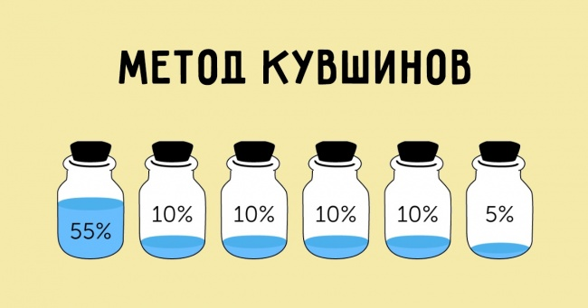
Кувшин № 1. Необходимые траты (55% от поступлений в бюджет). Это и есть те средства, на которые вы, условно говоря, будете жить: затраты на питание, коммунальные платежи, одежду, транспорт, мобильную связь и т.д.Мы выяснили, что и здесь можно экономить.
Согласно методу кувшинов на эту статью затрат достаточно 55 % семейного бюджета или личных доходов. У многих сейчас может возникнуть недоумение, мол, как же так, нам и 100 % не хватает для нормальной жизни. Поэтому данный процент может показаться нереальным. Смею заверить, что многое из того, что вы включаете в необходимые траты, уйдёт в другие кувшины. И ещё, если вы всегда будете тратить 100 % своего дохода, то вы никогда не сможете улучшить своё финансовое положение (это можно сделать только в том случае, если вы тратите меньше, чем зарабатываете).
Кувшин № 2. Транжирство (10% от поступлений в бюджет). Если вы любите побаловать себя, купив какую-то абсолютно не нужную безделушку или потратив деньги на развлечения, то данный кувшин предоставляет вам такую возможность. Но в пределах 10% от суммы ежемесячных поступлений!
Кувшин № 3. Накопления (10% от поступлений в бюджет). Третья часть, согласно методу кувшинов, должна откладываться и всегда оставаться в денежной форме, не тратиться ни при каких обстоятельствах. В третьем кувшине формируется некий денежный актив семьи, который постоянно будет увеличиваться. Средства данного кувшина целесообразно разместить в банке, либо вложить в другие консервативные инструменты хранения и приумножения денег.
Кувшин № 4. Образование (10% от поступлений в бюджет). Для хорошей и достойной жизни в современных условиях человек обязательно регулярно должен заниматься самообразованием. Это те средства, используя которые помогут актуализировать знания, навыки и умения. Инвестиции — это отличный способ вкладывания денег, а вы — самый ценный актив. Всегда помните об этом! Потратьте эти средства на покупку книг, дисков или курсов. Всё это окупится сторицей.
Кувшин № 5. Резервный фонд или дорогие покупки (10 % от поступлений в бюджет). В этот кувшин (а правильнее, на отдельный счёт в банке) нужно откладывать деньги, за счёт которых вы будете совершать дорогостоящие покупки – те, которые не в состоянии оплатить из своих текущих трат. Таким образом достигать свои финансовые цели. Например, покупка автомобиля, ювелирных украшений и т.д.
Кувшин № 6. Подарки и благотворительность (5% от поступлений в бюджет). В этот кувшин откладываем всего 5% доходов, которые будут использоваться на подарки родным и близким. А если в этом кувшине появится избыток денег, то вы можете пожертвовать их на благотворительность.
Совершенно не обязательно «выпивать до дна» ежемесячно каждый кувшин. В кувшинах могут и должны оставаться и накапливаться деньги, которые нужно использовать, когда это действительно необходимо. Но каждый месяц в кувшины должна поступать новая порция финансовых потоков.
Вы можете видоизменять метод кувшинов, подстраивая его под условия вашего бюджета, но ни в коем случае, не нарушая главного принципа: тратить меньше, чем зарабатываете, создавать сбережения и откладывать средства для достижения финансовых целей.
Распределим по кувшинам наши доходы:
(работа парная)
1.Ваша з/п 55 000руб
2.Ваша з/п 32 000 руб
3.Ваша з/п 30 000 руб
4. Ваша з/п 25 000 руб
5. Ваша з/п 20 000 руб
Озвучим Ваши результаты.( высказывания учащихся)
Итак, можно выделить 4 основные финансовые стратегии, благодаря которым можно улучшить своё финансовое положение:
-Вы экономите определённый процент Вашего дохода.
-Вы вкладываете сэкономленные деньги.
-Вы повышаете Ваш доход.
-Вы экономите определённый процент от каждого достигнутого повышения дохода.
Создание благосостояния невозможно до тех пор, пока мы не осознаем, что ответственность всегда лежит на нас самих. Главное – распоряжаться финансами. Деньги приходят к тому, кто ими управляет.
Метод кувшинов — один из самых эффективных способов ведения личного или семейного бюджета. Все, что вам нужно сделать, — распределить деньги, которые вы планируете потратить, по шести кувшинам. Каждый кувшин отвечает за одну сферу жизни. Таким образом, вы не потратите больше того, чем запланировали.

У многих из нас есть подсознательная установка — «экономят только нищие». Измените ее на «экономить — это круто». Пусть новый навык сначала дается нелегко, потом он станет автоматическим. Помните, «завтра заключается в сегодня, будущее создается в настоящем».
Не сдавайтесь. «Когда кажется, что всё против вас, помните, что самолет взлетает против ветра…». (Генри Форд).
4. Дом. Задание.
Выделяют несколько причин, мешающих человеку стать богатым.
Проанализируйте их: в случае согласия – привести пример из жизни, в случае несогласия – аргументировать.
1.Пусть малооплачиваемая, но стабильная работа.
2.Боязнь перемен.
3.Низкая самооценка.
4.Нежелание быть активным.
5. Принцип: мне все должны.
5. Подведение итогов урока. Рефлексия.
Снова обращаюсь с вопросом: Если бы у вас были сейчас 3000 р, на что бы вы их потратили?
( высказывания, многие меняют желание тратить)
-Что вы возьмете с собой с урока?
-Кто убедился, что экономить можно при любой зарплате?
(высказывания учащихся)
Хорошо, если этот разговор станет для вас полезным. Чем бы вы не занимались в будущем, помните, что самые дорогие вещи не имеют цены! Например - здоровье. Поэтому экономьте на мороженом, или пирожных, но не экономьте на обедах. Сэкономьте на супермодной одежде, но не экономьте на хорошей книге, или хорошей музыке, которая вам нравится. Помните, что за деньги не купишь хорошее настроение, или уважение близких. Или их любовь. Не обедняйте себя, стараясь всё соизмерить с деньгами. Далеко не всё на свете продаётся и покупается. Прислушайтесь к мнению французского писателя Жана де Лабрюйера: «Богатству иных людей не следует завидовать: они приобрели его такой ценой, которая нам не по карману, они пожертвовали ради него покоем, здоровьем, честью, совестью. Это слишком дорого».
Начните управлять уже сегодня своими финансами, не откладывайте в долгий ящик.
Наш мозг обладает одним интересным свойством: если вы не сделали какое-либо запланированное вами действие в течение 72 часов, то он начинает считать это дело неважным и “забывает” об этом. Начните прямо сейчас!

Ресурсы.
https://www.adme.ru/svoboda-psihologiya/metod-kuvshinov-kotoryj-pomozhet-vam-sekonomit-875510/
Бодо Шефер «Путь к финансовой свободе».
https://www.youtube.com/user/str0ngpeople
http://www.infinplan.ru/Shkolnyj-uchebnik-Osnovy-finansovoj-gramotnosti
http://hranidengi.ru/osnovy-finansovoj-gramotnosti-odobrennye-tsb-rf-znakomstvo/
Роберт Кийосаки «Квандрант денежного потока».
Роберт Кийосаки «Богатый Папа, Бедный Папа».

